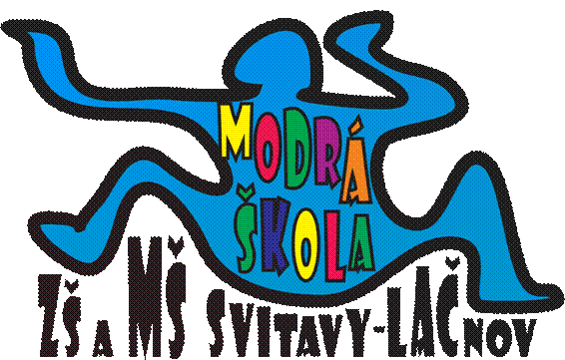**MĚSÍČNÍ PLÁN – BŘEZEN 2025**

**NÁZEV INTEGROVANÉHO BLOKU: TRÁVA ROSTE, ZELENÁ SE**

**Témata:** Povolání (3.3.-7.3.)

Dopravní školička (10.3.-14.3.)

Kniha je můj kamarád (17.3.-21.3.)

Jaro už je tu I. (24.3.-28.3.)

**PŘEHLED AKCÍ:**

* **4.3. DEN OTEVŘENÝCH DVEŘÍ ZŠ a MŠ Svitavy- Lačnov od 8:00 – 11.30 hodin – rodičům budoucích předškoláčků doporučujeme společně s dětmi nakouknout do přípravných tříd**
* **5.3. v 9:30 hodin školku navštíví paní Holomková - „FELIX – pes je kámoš, né hrozba“ s pejskem a překážkami nejen pro psy ☺**
* **7.3. v 10:00 hodin přijedou do školky HASIČI s ukázkou hasičské techniky**
* **14.3. poslední cvičení v tělocvičně ZŠ**
* **17.3. v 9:00 hodin školku navštíví paní knihovnice se zábavným programem pro děti a s pohádkou „Boudo budko“**
* **19.3. Loučení se zimou – návštěva paní Zimy s překvapením pro děti**
* **20.3. Vítání jara – návštěva paní Jara, zpěv jarních písní**

**9:30 PRIMAVISUS – preventivní vyšetření zraku (zájemci se zapíší do tabulky na nástěnce v MŠ)**

* **21.3. Ponožkový den**
* **25.3. Venkovní JARNÍ STEZKA – zábavný a poznávací dopolední program pro děti**
* **28.3. Den naruby – Den učitelů**

***Narozeniny budou slavit:***

**Dominiček, naše kuchařky Péťa a Šárka – pondělí 3.3.**

**Jáchymek, Kryštůfek K. a paní učitelka Lenička Trávníčková – pondělí 24.3.**

V letošním školním roce bude naše školka o letních prázdninách otevřena v měsíci srpnu. V červenci můžete opět nahlásit své děti do MŠ Marie Majerové (ohledně přihlášek budete včas informováni).

**TELEFONNÍ KONTAKT DO MŠ:** **731 132 210**

**e-mail do MŠ:** [**MS.Svitavy-Lacnov@seznam.cz**](mailto:MS.Svitavy-Lacnov@seznam.cz)

**TELEFONNÍ KONTAKT DO KUCHYNĚ V MŠ: 731 131 809**

Krásné dny přejí zaměstnanci Modré školky! 😊

***„ Společně rosteme a objevujeme svět – s moudrostí soviček a pílí včeliček.“***